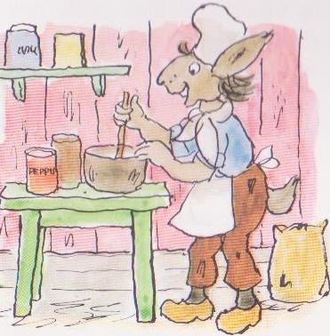
Pepperkakebakersang

C G7
Når en pepperkakebaker baker pepperbakekaker
C
tar han først en stekegryte og en kilo margarin.
F
Oppi gryta smelter smøret, og det neste han må gjøre
C G7 C
er å røre sammen smøret og en kilo med farin.
C G7
Og mens smør og sukker skummer man han åtte eggeplommer
C
som han rører rundt i gryta med en kilo hvetemel
F
og til slutt i gryta slepper han en liten teskje pepper
C G7 C
og så rører man omkring og tømmer deigen på ei fjøl

Julekort
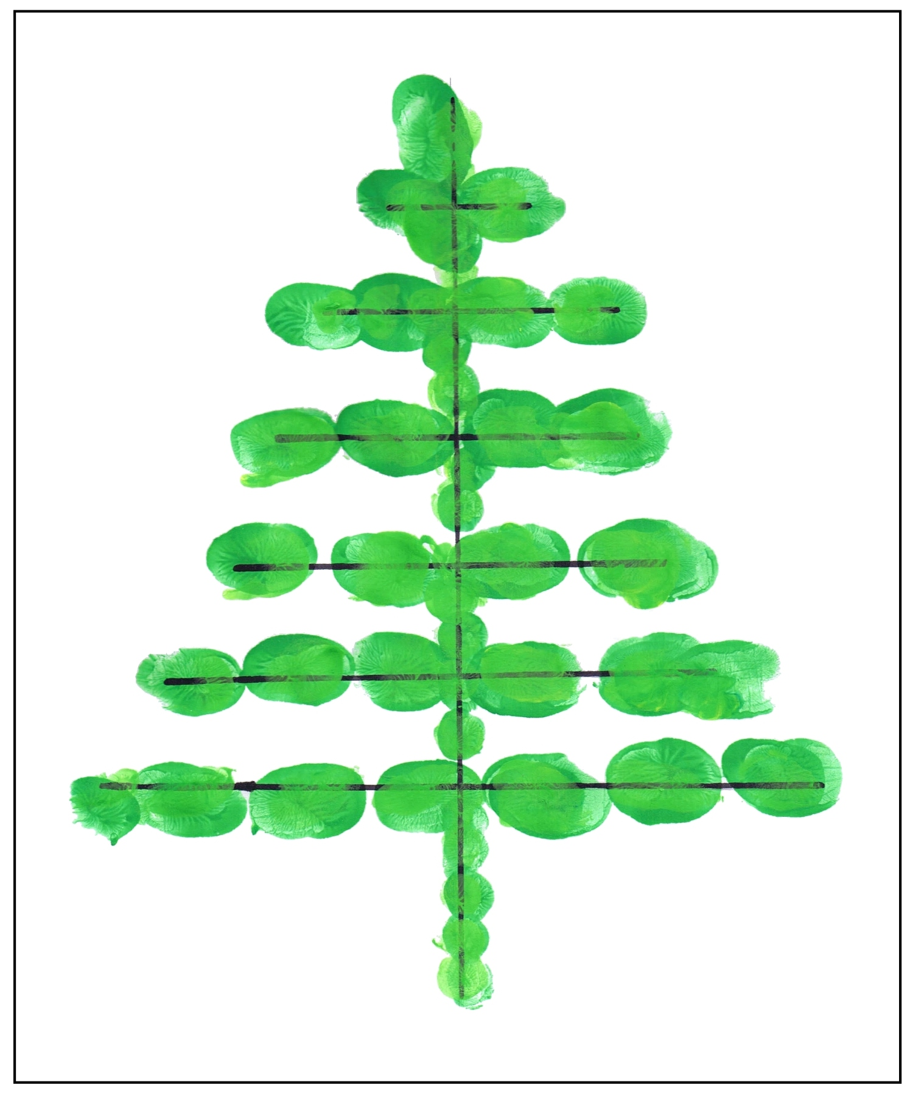
A D E7 A
Til jul skal jeg sende ut julekort til mang jeg kjenner i landet vårt.
D E7 A
Til onkler og tanter og bestemor, og alle som jeg fikk kort av i fjor.
D E7 A
Jeg maler sjøl hvert grann, med gledelig jul hilsen Olemann.

A D E7 A
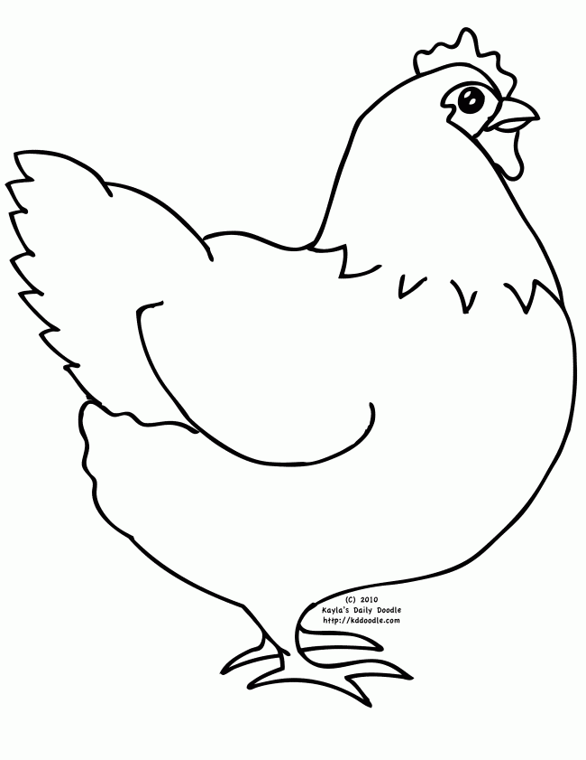
Jeg kjenner ei dame i Hønefoss, hun sender så mange presanger til oss
D E7 A
Og hun skal få kort med en høne på, som er rød, som er gul, som er grønn og blå.
D E7 A
Hei og hå på Hønefoss. Gledelig jul i fra alle oss.


A D E7 A
Til tante Johanne i Bergen by, jeg maler en nisse med rød paraply.
D E7 A
Og nissen har kjelke med juletre på, og det skal Tante Johanne få.
D E7 A
God jul til alle mann, og hils Amandus og Kallemann.

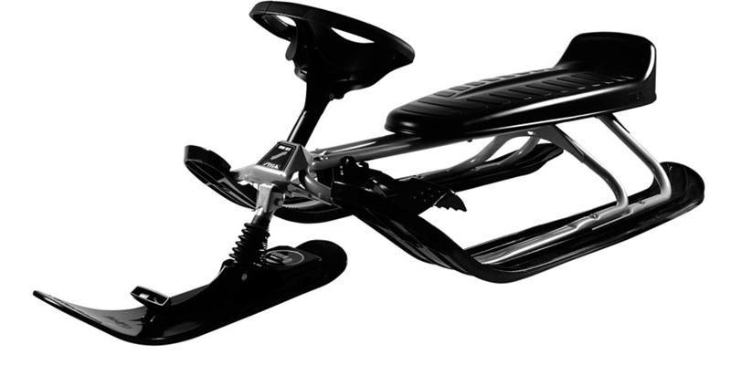
A D E7 A
Så sender jeg siste kortet jeg har, til Fjompen og Stompen og Nissefar.
D E7 A
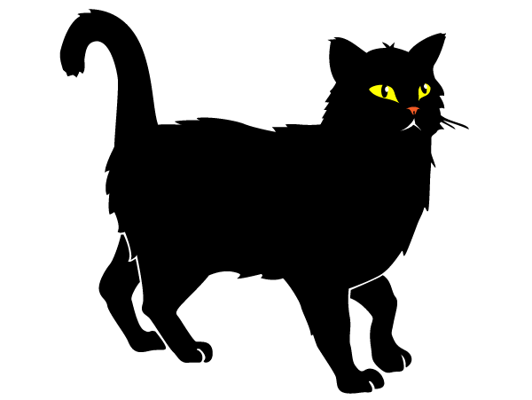
Jeg maler på kortet en kjelke med ratt, og en svart liten katt og så ditt og datt.
D E7 A
Alt som jeg ønske kan, med gledelig jul hilsen Olemann.

